Министерство науки и высшего образования Российской Федерации

Федеральное государственное автономное образовательное учреждение

высшего образования

«Уральский федеральный университет

имени первого Президента России Б.Н. Ельцина»

Институт радиоэлектроники и информационных технологий – РТФ

Школа бакалавриата

ОТЧЕТ

По проекту

«Разработка игры Around - соревновательное изучение местности (продолжение)(1)»

по дисциплине «Проектный практикум»

|  |  |
| --- | --- |
| Заказчик: ФГАОУ ВО «УрФУ имени первого президента России Б.Н. Ельцина» |  |
| Куратор: Шестеров М.А. |  |
| Студенты команды AroundTeam.  Кирилов А.А. |  |
| Темирханова Е.А. |  |
| Лепинских М.И. |  |
| Горшков Э.Г. |  |
| Ватлин А.Ю. |  |

Екатеринбург, 2025

СОДЕРЖАНИЕ

ВВЕДЕНИЕ 3

1 Подготовка к реализации программного продукта 6

1.1 Анализ и сопоставление аналогов 6

1.2 Требования заказчика и пользователей к программному продукту и составление плана действий для достижений цели 8

1.3 Архитектура программного продукта, обоснование архитектурного решения 11

2 Разработка программного продукта 13

2.1 Методология и процесс разработки 13

2.2 Отчет по работе участников команды 14

2.2.1 Team-Lead-аналитик: Кирилов Александр Андреевич РИ-320944 14

2.2.2 UI/UX-дизайнер: Темирханова Ева Арсеновна РИ-320930 21

2.2.3 Android-разработчик: Лепинских Максим Игоревич РИ-320943 30

2.2.4 Backend-разработчик: Горшков Эдуард Геннадьевич РИ-320933 34

2.2.5 Геймдизайнер: Ватлин Алексей Юрьевич РИ-320946 40

ЗАКЛЮЧЕНИЕ 45

СПИСОК ИСПОЛЬЗОВАННЫХ ИСТОЧНИКОВ 47

Приложение A (обязательное) Выдержка требований из технического задания на создание мобильной игры Around для популяризации активного образа жизни и социализации городского сообщества. 48

ВВЕДЕНИЕ

В условиях стремительной цифровизации досуга и преобладания сидячего образа жизни проблема недостаточной физической активности среди населения приобретает особую актуальность. Особенно остро она стоит среди молодежи и городских жителей, которые в повседневной жизни все чаще отдают предпочтение видеоиграм, социальным сетям и просмотру контента в интернете. Обычные прогулки кажутся скучными и не вызывают интереса, что приводит к снижению физической активности, ухудшению ментального и физического здоровья, социальной изоляции и снижению общего качества жизни.

По данным сервиса Google Trends, с 2017 по 2025 год популярность поисковых запросов «одиночество» и «ожирение» среди российских пользователей практически удвоилась. Также наблюдается устойчивый рост интереса к запросу «куда сходить», особенно после пандемии COVID-19. Эти данные указывают на рост негативных последствий малоподвижного образа жизни и на потребность людей в новых форматах активного досуга.

Проведённый опрос среди представителей целевой аудитории (молодежь, офисные сотрудники, пожилые люди) подтвердил эти выводы: более 60% участников выходят на прогулки раз в неделю и реже, ссылаясь на нехватку мотивации и предпочтение пассивного отдыха. При этом значительное большинство респондентов выразили заинтересованность в более насыщенном и игровом формате городской активности, сочетающем физическое движение, исследование новых мест и участие в мероприятиях.

Объект проектирования – мобильное приложение-игра для смартфонов под управлением операционной системы Android.

Предмет проектной работы – разработка и реализация Android-приложения с элементами игры и социальной вовлеченности.

Цель проекта – спроектировать и реализовать мобильное приложение Around, мотивирующее пользователей к физической активности, исследованию городской среды и участию в жизни локального сообщества.

Для достижения этой цели были поставлены следующие задачи:

1. сформулировать концепцию мобильного приложения, направленного на популяризацию активного образа жизни и социализацию городского сообщества;
2. проанализировать конкурентов в смежных сегментах и выявить их сильные и слабые стороны;
3. разработать игровую механику на основе захвата территорий с использованием геолокации;
4. внедрить систему командных взаимодействий, игровых навыков, валют и заданий;
5. реализовать отображение событий и достопримечательностей на карте, как социально-культурный элемент приложения;
6. спроектировать систему с учетом возможностей для потенциальной монетизации через рекламные интеграции или покупки виртуальных предметов или валюты;
7. создать работающее Android-приложение с использованием Kotlin и Jetpack Compose [3], с серверной частью на Java Spring.

Проект направлен на решение актуальной социальной проблемы – недостаточной физической активности городской молодежи. Приложение ориентировано на пользователей в возрасте от 14 до 30 лет и предлагает альтернативу традиционным играм и развлекательным сервисам. Его отличительной особенностью является не только геймификация активности, но и интеграция с реальной городской средой, что делает Around инструментом не только для развлечения, но и для улучшения качества жизни.

Область применения приложения – мобильные устройства на платформе Android. Основная аудитория – молодые люди в возрасте от 14 до 30 лет: школьники, студенты, офисные сотрудники и другие пользователи, чья деятельность связана с малоподвижным образом жизни. Приложение предназначено для того, чтобы помочь им чаще выходить на улицу, больше двигаться и включаться в жизнь города. Кроме того, проект может быть интересен организаторам мероприятий, городским туристическим службам и представителям локального бизнеса – как инструмент взаимодействия с аудиторией.

В ходе проекта планируется разработать рабочий прототип Android-приложения Around. Он будет включать основные игровые функции, пользовательский интерфейс, механику командных соревнований и отображение городских событий. По завершении работы ожидается получение полноценного программного продукта, пригодного для первичного тестирования и последующей доработки.

Приложение должно помочь пользователям выработать полезные привычки, повысить интерес к городской среде и дать новый формат для общения и участия в совместной активности.

Таким образом, проект Around решает актуальные задачи, связанные с образом жизни и социальной вовлечённостью, и при этом имеет потенциал для роста и интеграции в городскую цифровую инфраструктуру.

1. Подготовка к реализации программного продукта
   1. Анализ и сопоставление аналогов

Перед реализацией проекта была выделена ниша рынка мобильных приложений, к которым будет относиться Around – геолокационные игры. Из данной категории были отобраны мобильные приложения, прямо или косвенно представляющие конкуренцию Around.

Таковыми являются:

* Ingress – это уже несуществующая или «мертвая», но в прошлом популярная мобильная AR-игра от компании Niantic, основанная на технологии дополненной реальности и геолокации, в которой игроки делятся на две фракции и сражаются за контроль над «порталами», привязанными к реальным объектам (памятникам, зданиям, арт-объектам), а их цель – захватывать и связывать порталы, формируя контролируемые зоны на карте мира;
* Pokémon GO – мобильная игра с элементами дополненной реальности, в которой пользователи исследуют реальные локации с целью поимки виртуальных существ – покемонов;
* Fog of World – геолокационное приложение, визуализирующее маршрут пользователя на карте мира, стирая «туман» с посещённых территорий;
* BFF и Blink – геолокационное приложение социального характера с возможностью делиться собственной геолокацией с друзьями и знакомыми;
* Snapchat – социальное приложение с поддержкой дополненной реальности, функцией обмена фото- и видеосообщениями, а также отображением местоположения друзей на интерактивной карте.

После подбора конкурентов, была создана сравнительная таблица для определения преимуществ и недостатков у отобранных приложений (таблица 1).

* + - 1. Конкурентный анализ

|  |  |  |  |  |  |  |  |
| --- | --- | --- | --- | --- | --- | --- | --- |
|  | Around | Ingress | Pokémon Go | BFF | Blink | Snapchat | Fog of World |
| Доступность на территории РФ | Есть | Нет | Нет | Есть | Есть | Есть | Нет |
| Есть обновление в реальном времени | Есть | Есть | Нет | Есть | Нет | Нет | Есть |
| События на карте | Есть | Нет | Нет | Нет | Нет | Есть | Нет |
| Соревновательный режим и геймификация | Есть | Есть | Есть | Нет | Нет | Нет | Нет |
| Рейтинговая таблица исследования территорий | Есть | Есть | Есть | Нет | Нет | Нет | Нет |
| Отображение «захваченных» территорий на карте | Есть | Есть | Нет | Есть | Есть | Нет | Есть |

По результатам анализа конкурентных преимуществ и недостатков на таблице 1, было принято решение о том, что итоговый программный продукт должен быть доступным на территории Российской Федерации, обладать соревновательными игровыми механиками, такими как «захват» территорий на виртуальной карте, мотивировать пользователей к культурному исследованию города и социализации, отображая на карте игры реальные городские достопримечательности и события.

* 1. Требования заказчика и пользователей к программному продукту и составление плана действий для достижений цели

Настоящая проекта работа относится к категории «студенческих проектов», поэтому не имеет реального заказчика, как и конкретных требований от такового.

Однако, формально, заказчиком в рамках данного проекта является ФГАОУ ВО «УрФУ имени первого Президента России Б.Н. Ельцина». Требования к работе не были выдвинуты, за исключением достаточной сложности исполнения и соответствия работы морально-этическим нормам.

В рамках выполнения проектной работы было разработано «Техническое задание на Создание мобильной игры Around для популяризации активного образа жизни и социализации городского сообщества» (приложение А). Данный документ является основным для разбора требований к программному продукту.

В текст технического задания включены:

* требования к функциональным характеристикам;
* требования к надежности;
* требования к составу и параметрам технических средств;
* требования к программной документации.

Примером требования к надежности является следующее требование, включенное в текст технического задания: «Время отклика на действия пользователя (например, захват территории или выполнение задания) должно составлять не более 7 секунд».

Для достижения цели по созданию мобильного приложения, проведено планирование действий, то есть написание backlog. Так как длительность настоящего проекта превышает длительность учебного семестра, перед планированием действий проводится оценка уже выполненных задач. После оценки, backlog составляется в инструменте Obsidian (рисунок 1).

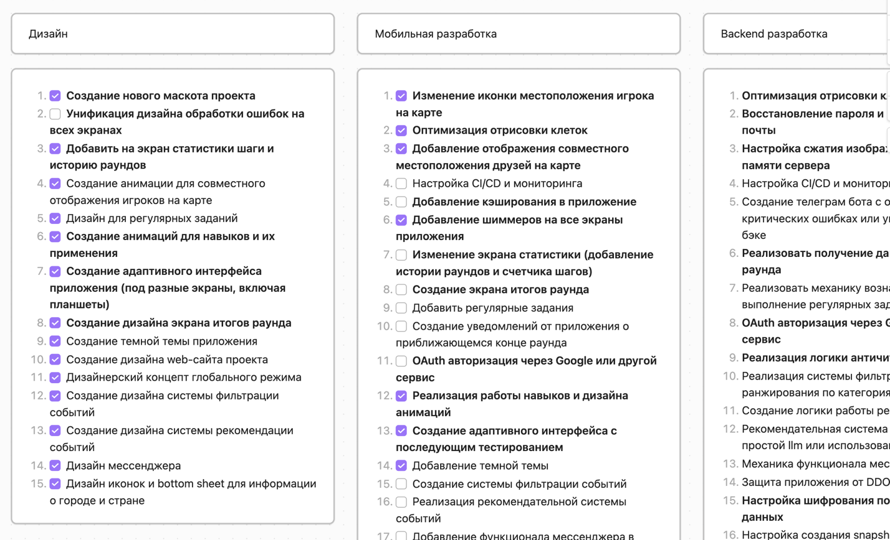

Планирование задач в Obsidian

После составления плана задач для достижения цели, задачи, были перенесены в backlog инструмента Yandex.Tracker, откуда, по мере уточнения, переносились на доску задач проекта Around (рисунок 2).

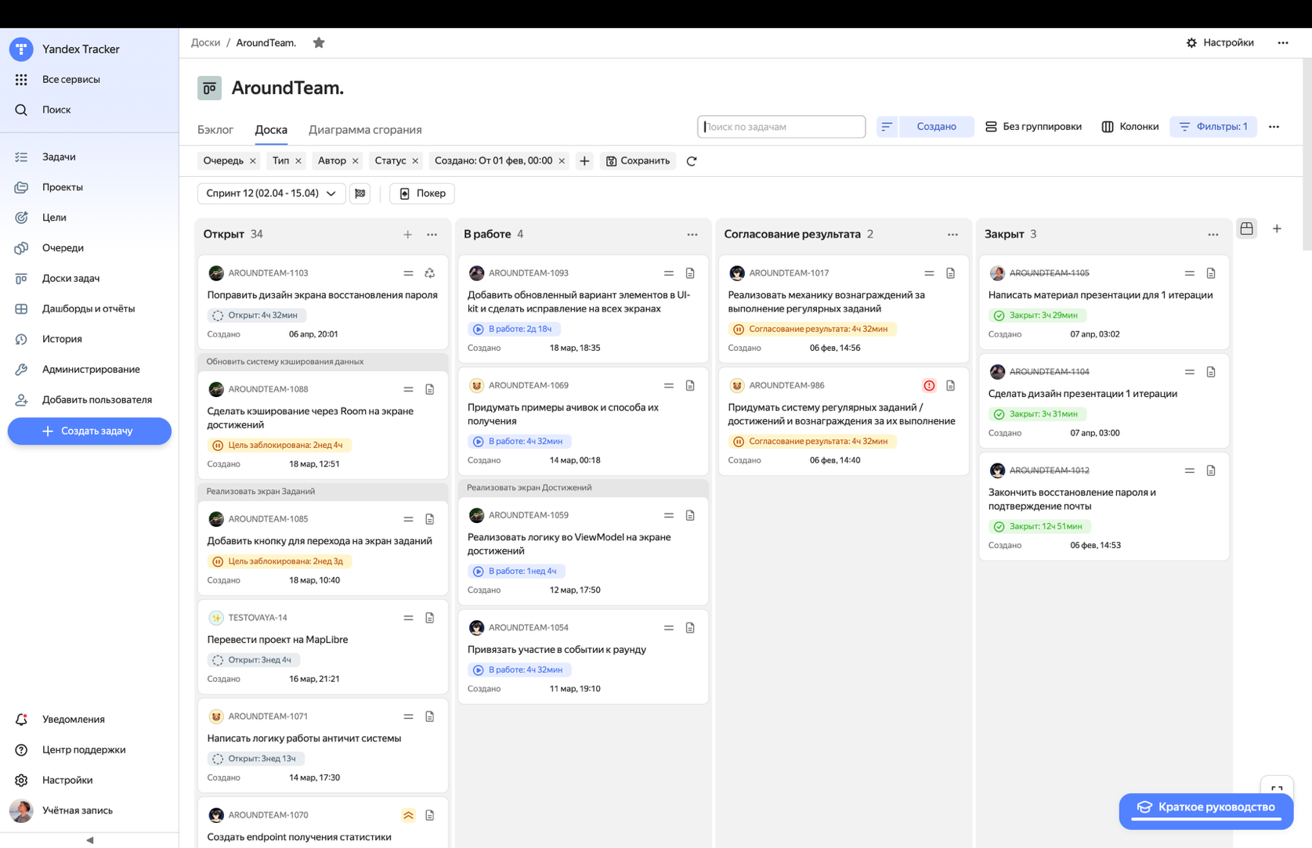

Доска задач проекта Around в Yandex.Tracker

Планирование задач в команде производится по методике «Stretch Goals», которая подразумевает постановку избыточного количества целей на конечный промежуток времени. Данный подход позволяет поддерживать высокий уровень работоспособности во время работы над проектом.

По данной методике на данный учебный семестр были спланированы следующие задачи:

* унификация дизайна обработки ошибок на всех экрана;
* оптимизация отрисовки клеток на карте;
* перевод проекта с Open Street Map на более стабильную MapLibre [4];
* доработка экрана статистики (добавление счетчика шагов, клеток и истории раундов);
* оптимизация механик внутриигровой экономики (баланс навыков, событий, вознаграждений);
* внедрение инструментов мониторинга состояния серверной стороны приложения;
* доработка механики восстановление пароля и подтверждение почты;
* создание системы достижений и экрана достижений;
* создание экрана итогов раунда и получение данных итогов раунда;
* разработка отображения игроков и других игровых элементов;
* создание тестового React-приложения с контейнеризацией и CI/CD в рамках будущего создания веб-сайта стартап-проекта Around;
* реализация второго способа OAuth-авторизации через Yandex или другой сервис;
* создание макетов фильтрации, ранжирования и рекомендаций событий;
* создание системы регулярных заданий и вознаграждений;
* разработка механики античит-системы;
* дизайн и реализация внутреннего мессенджера.

Периодически, данные из Yandex.Tracker, выгружаются в виде отчета, после чего структурируются и используются для заполнения календарного плана работ.

Календарный план представляет из себя таблицу, в которой содержится номер «тикета» на доске задач, название задачи, ответственный, а также даты открытия и закрытия «тикета». (рисунок 3)



Поля календарного плана работ

* 1. Архитектура программного продукта, обоснование архитектурного решения

Программный продукт представляет собой мобильное приложение с серверной частью, построенное на принципах модульности и раздельной ответственности компонентов.

Архитектура приложения реализована с использованием принципов Clean Architecture и разделена на несколько слоев:

1. presentation (UI) – реализован на Jetpack Compose [3], управляется через MVI-подход, обеспечивающий односторонний поток данных и предсказуемое поведение пользовательского интерфейса;
2. domain – содержит бизнес-логику, не зависит от платформенных библиотек. Слой управляет обработкой данных, предоставляемых из Data-слоя, и преобразованием их в вид, пригодный для отображения;
3. data – реализует работу с внешними источниками: локальной базой данных (Room), удалённым API (Retrofit/Swagger), и обёртки над репозиториями. Обеспечивает изоляцию источников данных от бизнес-логики.

Связь между модулями осуществляется через интерфейсы и внедрение зависимостей (Hilt), что повышает тестируемость и гибкость к изменениям. Архитектура построена в виде мульти-модульного проекта, где каждый функциональный блок (например, экран карты, экран статистики) выделен в отдельный модуль, что позволяет нескольким разработчикам работать параллельно и упрощает сопровождение кода.

Серверная часть построена на Spring Framework. Используется REST API, документированное через Swagger. Для взаимодействия с базой данных применяется PostgreSQL [5] с миграциями через Flyway. Очереди сообщений реализованы на RabbitMQ, а процессы сборки и развертывания автоматизированы с помощью Jenkins [9].

1. Разработка программного продукта
   1. Методология и процесс разработки

Разработка велась по гибкой методологии с двухнедельными спринтами, используя систему задач и доски в Miro. Задачи фиксировались в GitHub, велось активное ревью кода. Для обеспечения качества использовались юнит-тесты (MockK), инструмент визуального тестирования Paparazzi [7], а также интеграционные тесты для критичных участков.

Для мобильной части проект был организован по принципам DRY и SOLID. Каждый экран и его логика разрабатывались с учётом переиспользования компонентов. Использовались корутины для работы с асинхронными задачами и потоками данных.

На каждом этапе внедрения функциональности проводилось тестирование: UI-тесты на стабильность работы интерфейса, тесты бизнес-логики в domain-слое, ручное тестирование взаимодействия с сервером. На серверной стороне использовались Postman и Swagger для валидации корректности запросов, а также DBeaver для проверки содержимого базы данных.

В процессе разработки выявлялись различные ошибки, в том числе проблемы с отображением карты, медленная загрузка данных, неправильное управление состояниями и некорректная работа GPS. Например, при масштабировании карты наблюдались зависания и задержки, которые удалось устранить путём оптимизации отрисовки и пересмотра логики обработки жестов. Ещё одной проблемой было отсутствие повторного срабатывания инициализации экрана при возврате назад. В ходе обсуждений и итеративного поиска решений был внедрён механизм ручного триггера и подписки на жизненный цикл экрана. В процессе тестирования отслеживались логи и телеметрия, проводился пошаговый разбор сценариев, после чего происходил рефакторинг и перепроектирование неэффективных участков кода.

Таким образом, процесс разработки позволил обеспечить высокую степень надёжности, расширяемости и производительности программного продукта.

* 1. Отчет по работе участников команды
     1. Team-Lead-аналитик: Кирилов Александр Андреевич РИ-320944

Была спланирована дорожная карта работ команды на текущий семестр по методике Stretch Goals (рисунок 4).

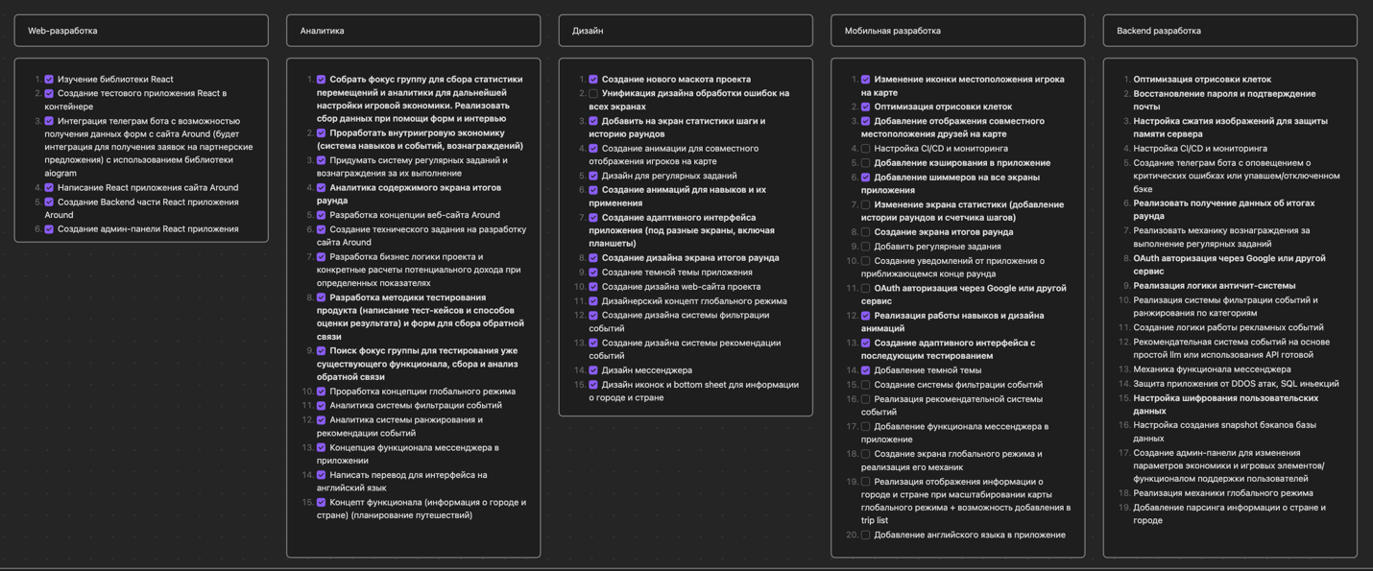

Дорожная карта работ

В рамках обязанностей по управлении деятельностью команды было создано и описано 38 «тикетов» на доске задач (рисунок 5).

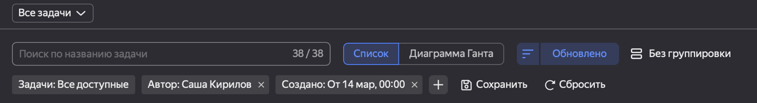

Счетчик «тикетов» и фильтры доски задач

Каждая задача подробно описана, имеет подробное описание, что исключает многозначное толкование (рисунок 6).

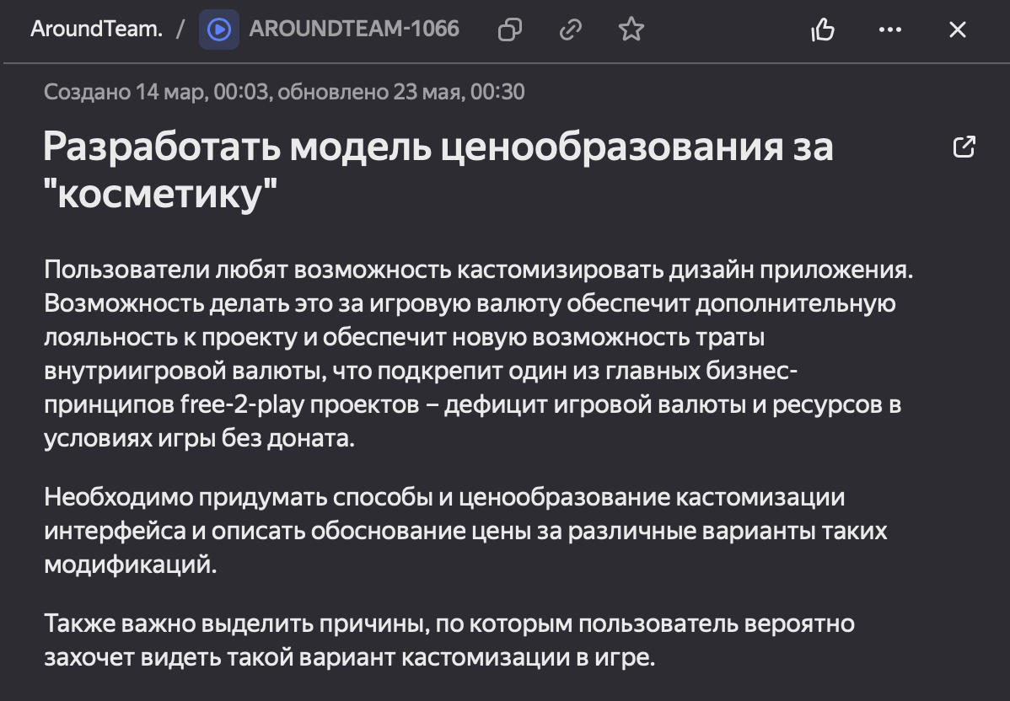

Пример описания карточки задания

В рамках зоны ответственности аналитика были созданы различные блок схемы. Например, блок-схема системы игровых раундов (рисунок 7).

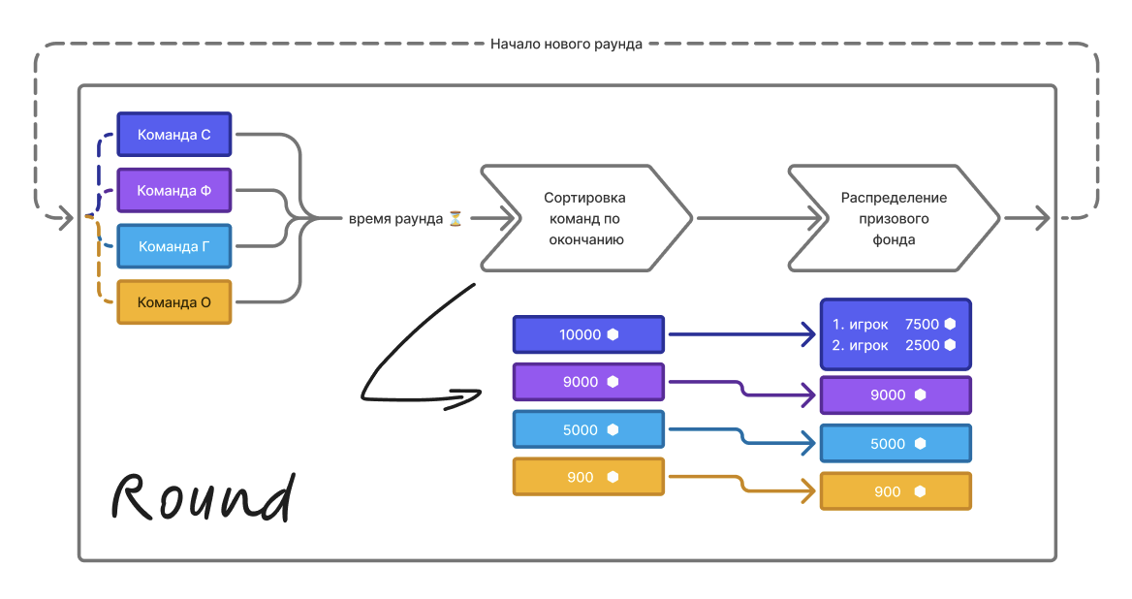

Схема игровых раундов

Поддерживается актуальность схемы UseCase. Ранее уже было разработано несколько версий схемы.

В данном семестре схема была структурирована: разбита на логические блоки, что упрощает чтение логики для разработчиков. Также, на схему добавлены блоки, описывающие новые функциональные возможности разрабатываемого программного продукта (рисунок 8).

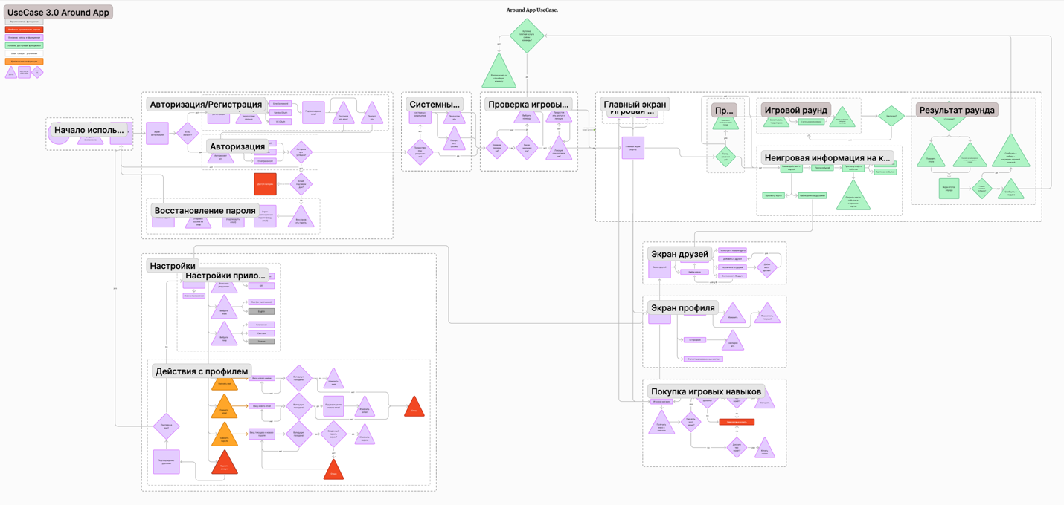

Обновленная диаграмма UseCase с подписанными логическими блоками

В связи с необходимостью создания сайта проекта Around, была реализована инициатива по изучению стека разработки: React и TypeScript [8]. Результатом изучения технологий для дальнейшего развития веб-направления проекта Around стал pet-проект учебного React приложения.

Веб приложение имеет название «Canonicals Blog» (из материалов курса «фронтенд-разработчик» платформы Яндекс Практикум) (рисунок 9).

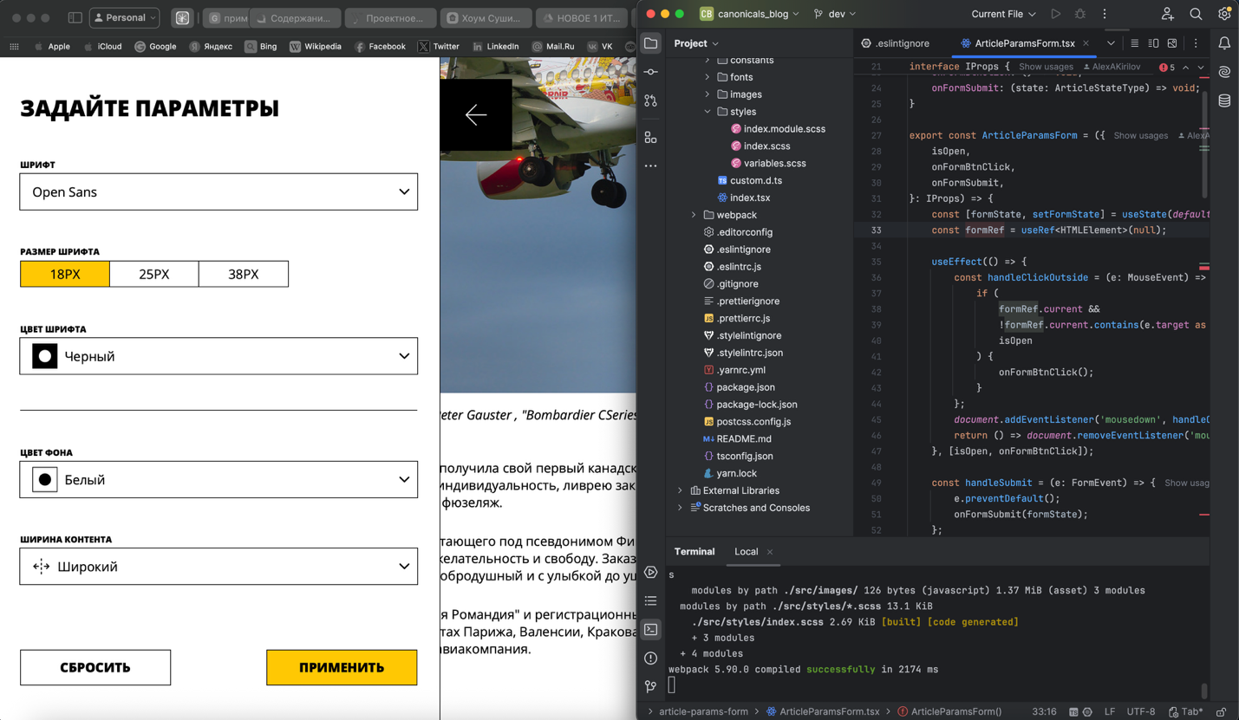

Pet-проект React-приложения

Для работы приложения был написан универсальный Packer [1] шаблон NodeJS веб-сервера с CI/CD доставкой кода из удаленного репозитория и автоматическим развертыванием. Шаблон был настроен под использование с облачным провайдером Yandex Cloud.

source "yandex" "yc" {

folder_id = var.YC_FOLDER_ID

zone = var.YC_ZONE

subnet_id = var.YC_SUBNET_ID

token = var.YC_TOKEN

image_name = var.IMAGE_NAME

image_description = var.IMAGE_DESCRIPTION

source_image_family = "ubuntu-${var.SOURCE_UBUNTU_FAMILY}"

image_family = var.OUTPUT_IMAGE_FAMILY

instance_cores = var.INSTANCE_CORES

instance_mem_gb = var.INSTANCE_MEM_GB

disk_type = var.DISK_TYPE

disk_size_gb = var.DISK_SIZE_GB

ssh_username = var.SSH_USERNAME

ssh_password = var.SSH_PASSWORD

use_ipv4_nat = true

}

В данном коде из переменных var задаются параметры виртуальной машины веб-сервера. Каждый параметр соответствует логически латинскому названию.

В следующем коде происходит настройка виртуальной машины с помощью использования bash-скриптов

# Загрузка Jenkins CLI

wget -q http://localhost:8080/jnlpJars/jenkins-cli.jar -O /tmp/resources/jenkins-cli.jar

# Установка необходимых плагинов

echo "INSTALLING PLUGINS"

PLUGINS=("git" "docker-workflow" "workflow-aggregator" "blueocean" "github")

for plugin in "${PLUGINS[@]}"; do

java -jar /tmp/resources/jenkins-cli.jar -s http://localhost:8080 -auth $JENKINS_USER:$JENKINS_PASS install-plugin $plugin

done

# Перезапуск Jenkins после установки плагинов

java -jar /tmp/resources/jenkins-cli.jar -s http://localhost:8080 -auth $JENKINS_USER:$JENKINS_PASS safe-restart

echo "WAITING FOR JENKINS TO RESTART"

until java -jar /tmp/resources/jenkins-cli.jar -s http://localhost:8080 -auth $JENKINS_USER:$JENKINS_PASS who-am-i > /dev/null 2>&1; do

echo " ... Jenkins not ready yet, wait 5 more seconds"

sleep 5

done

Данный фрагмент кода выполняется после установки зависимостей и является частью процесса настройки CI/CD инструмента Jenkins [9]. После создания шаблона и виртуальной машины на его образе, получен положительный результат работы настроенного по шаблону веб-сервера в паре с React-приложением.

Далее, данный шаблон сервера будет использован для «развертывания» реальной веб-страницы проекта Around (рисунок 10).

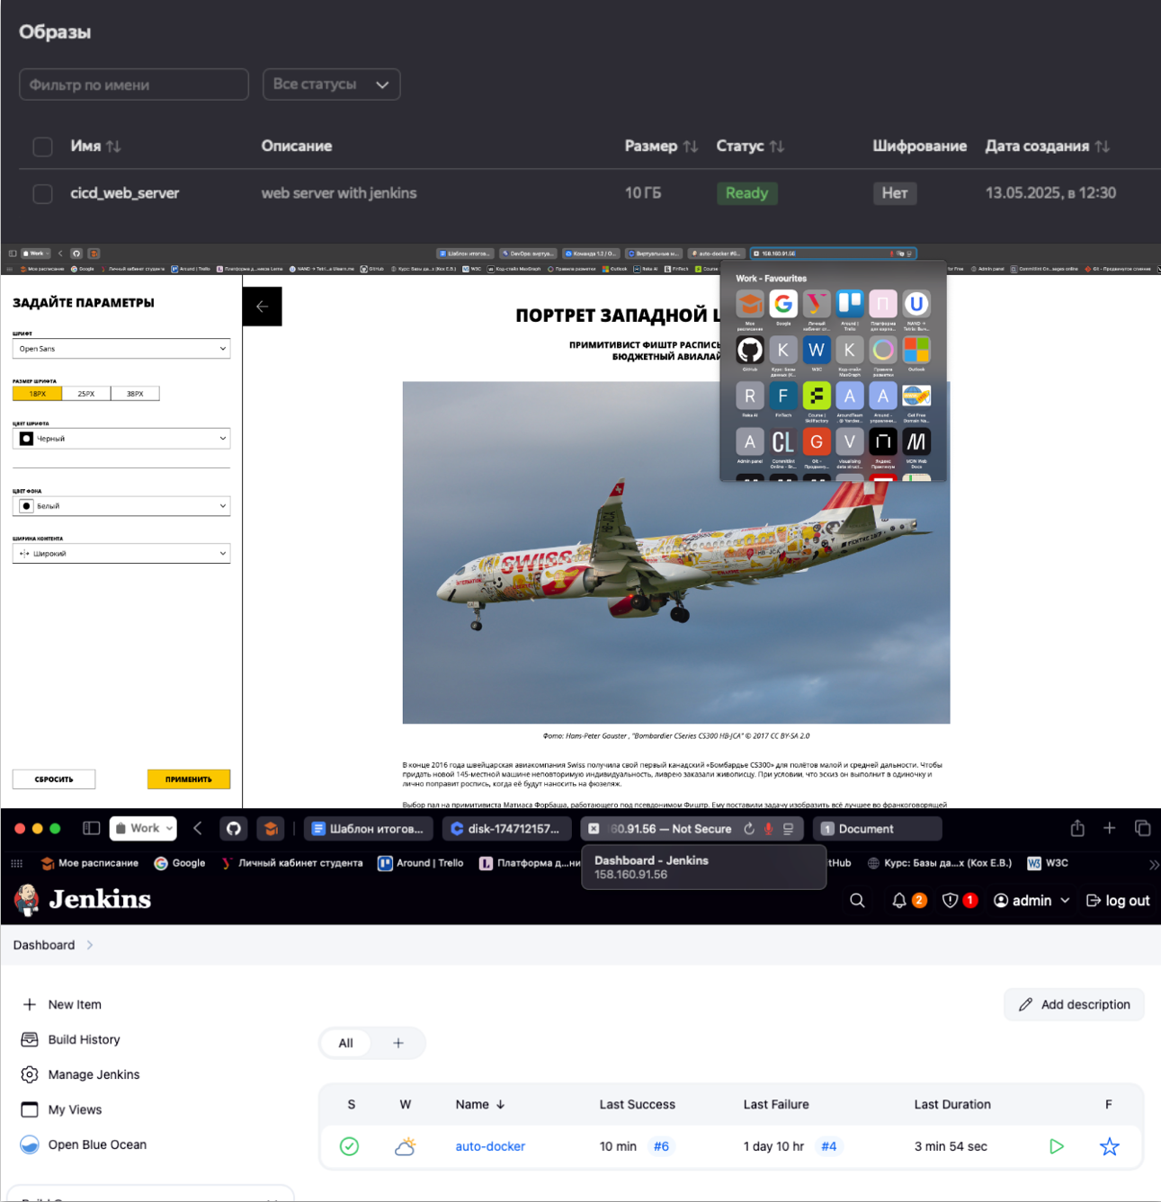

Работа веб-сервера с тестовым React-приложением

В результате, в данном семестре была проведена качественная работа по управлению деятельностью команды разработки, поддержана актуальность аналитических документов, а также получены навыки веб-разработки, заложен «фундамент» для дальнейшего развития веб-направления проекта Around.

* + 1. UI/UX-дизайнер: Темирханова Ева Арсеновна РИ-320930

Реструктурирован дизайн макет в Figma для навигации при большом масштабе. Макет разделен на три страницы: «ТЕКУЩЕЕ», «ЧЕРНОВИК ДЛЯ РАБОТЫ» и «OLD VERSIONS / старые материалы (не актуальное)» (рисунок 11).

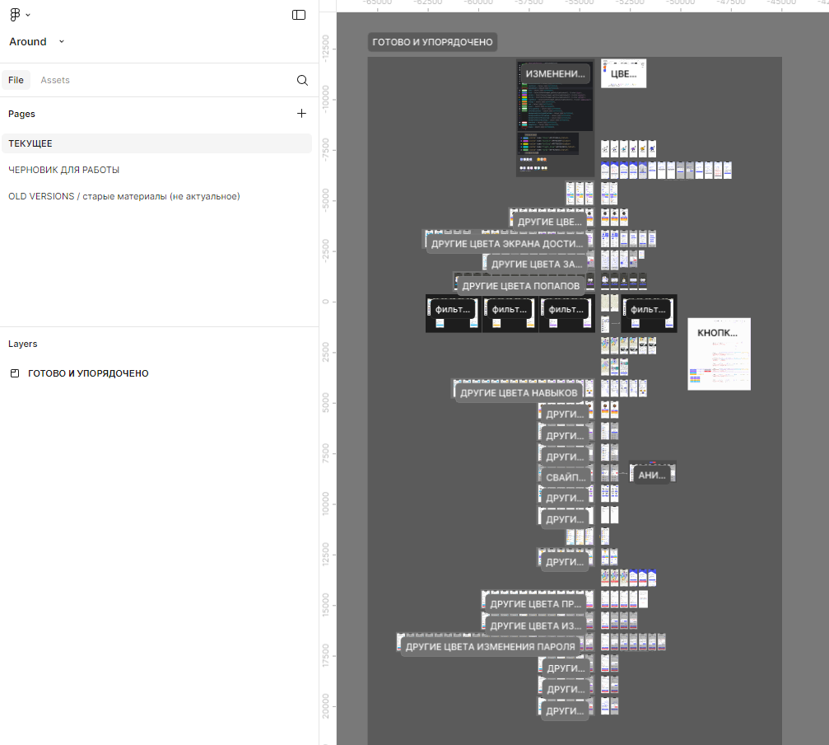

Реструктурированный дизайн макет в Figma

Обновлён дизайн экрана статистики. На новом экране контент разделён на три блока: персональные достижения пользователя, сводная информация по командам, а также рейтинговая таблица.

Первый блок содержит количественные показатели, такие как число пройденных шагов, закрашенных или принадлежащих игроку клеток и посещённых мест. Представление данных организовано в виде карточек с визуально выделенными иконками, что облегчает восприятие и структурирует информацию.

Во втором блоке отображена статистика команд. Графическое представление переработано: вместо диаграммы с гексагонами использованы горизонтальные цветовые полосы, отражающие вклад каждой команды в общем результате. Это позволило сделать диаграмму более читаемой и компактной, сохранив при этом визуальный акцент на сравнении показателей. Команда, которой принадлежит наибольшее число клеток, обозначается короной в правом верхнем углу ее прямоугольника.

Третий блок представляет собой таблицу лидеров, где указаны ники пользователей и их индивидуальные показатели. Интерфейс дополнен переключателями между режимами отображения статистики по серверу и по друзьям, что обеспечивает гибкость в анализе данных.

Также есть возможность перейти на экран «История раундов», нажав на иконку в правом верхнем углу.

Новый дизайн направлен на повышение информативности и удобства использования, а также соответствует общей стилистике приложения (рисунок 12).

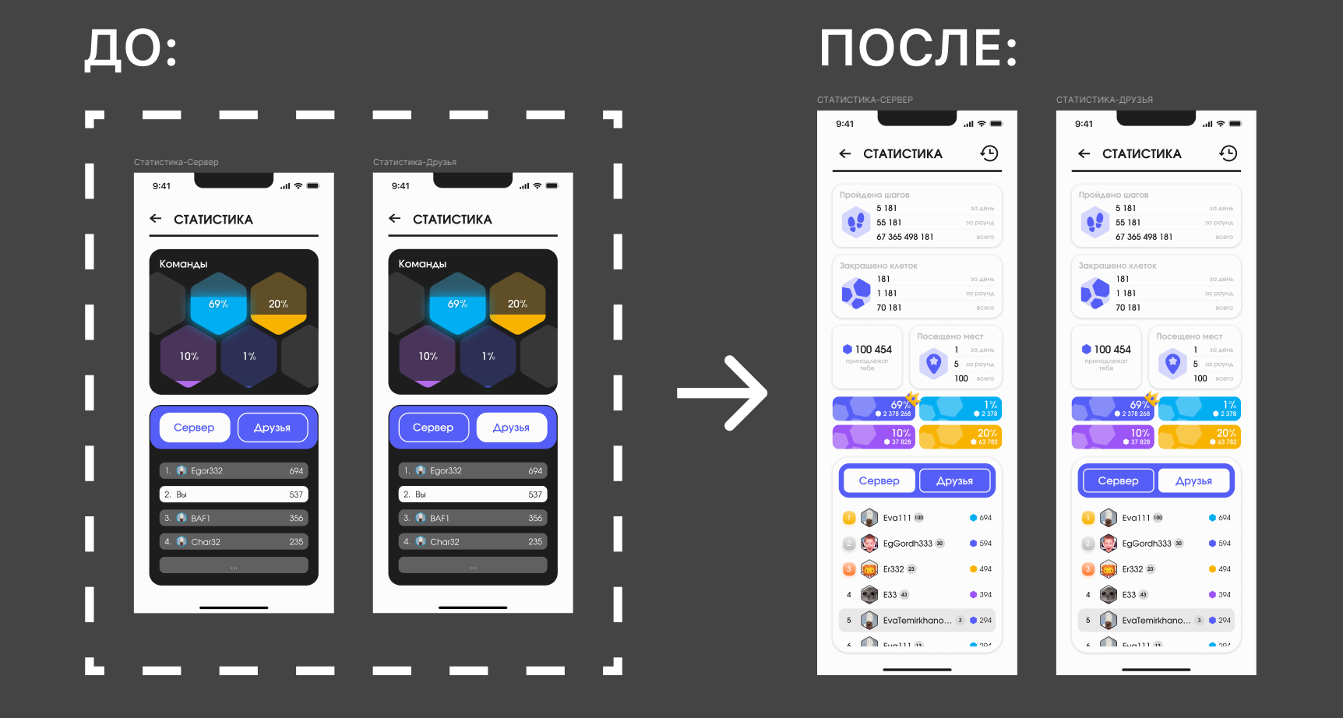

Обновленный дизайн экрана статистики

Выполнен дизайн экрана истории раундов. Интерфейс состоит из списка прошедших раундов и отдельных «попапов» с подробной статистикой по каждому раунду.

Основной экран представляет собой перечень завершённых игровых раундов, каждый из которых включает название (порядковый номер), дату проведения и иконку, отражающую результат команды. Элементы списка оформлены в едином визуальном стиле с использованием цвета команды игрока в данном раунде.

Выбор раунда вызывает «попап» с соответствующими аналитическими данными. В нем представлены ключевые метрики: место команды, индивидуальное место игрока, общий вклад каждой команды, а также детализированные количественные показатели — число пройденных шагов, посещённых мест и закрашенных клеток. Команда-лидер помечается короной.

Для отображения результата предусмотрены различные состояния «попапа» (например, для победы и поражения), визуально различающиеся по фоновым элементам и картинкам. Это способствует более наглядному восприятию данных и упрощает сравнение раундов между собой (рисунок 13).

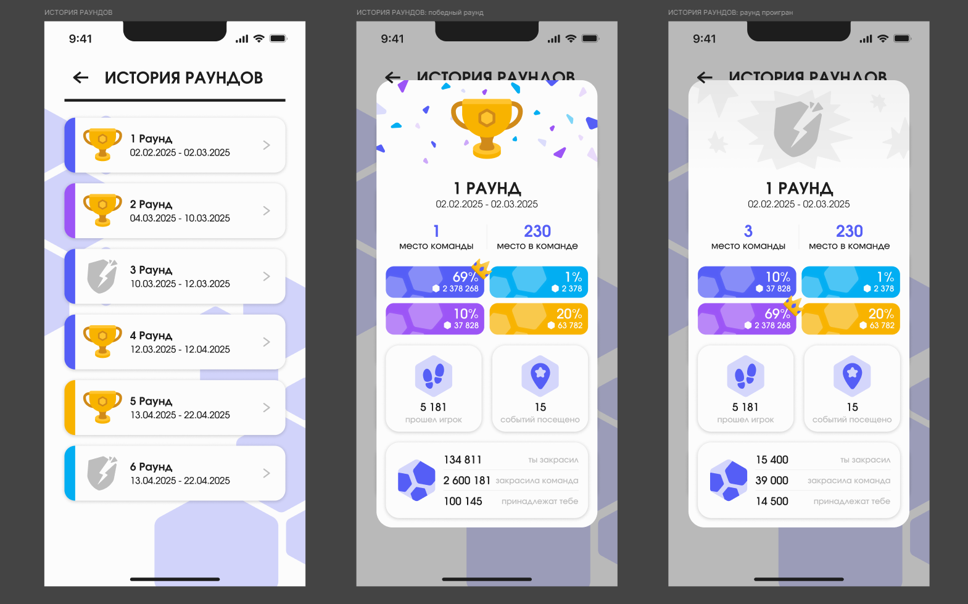

Дизайн экрана истории раундов

Выполнен дизайн экрана заданий, включающий отображение как ежедневных, так и еженедельных задач, а также интерфейс для управления их выполнением и сбросом.

Интерфейс реализован в виде вкладочной структуры с переключением между категориями заданий. Для каждой категории отображаются доступные задания с наглядной индикацией текущего прогресса, количество оставшихся очков сброса, а также время до получения следующего очка. Задания сопровождаются иконками, отражающими их уровень сложности (простой, средний, сложный). Сами задания имеют три состояния: в процессе, выполнено (можно забрать награду), завершено. На выполненных заданиях появляется красный восклицательный знак.

Для взаимодействия с заданиями предусмотрен механизм «свайпа» вправо, при котором появляется опция сброса задания. При активации этой функции пользователь видит «попап» с предупреждением о потере прогресса и расходе очка сброса. Таким образом, реализован дополнительный уровень защиты от случайных действий и повышена осознанность взаимодействия (рисунок 14).

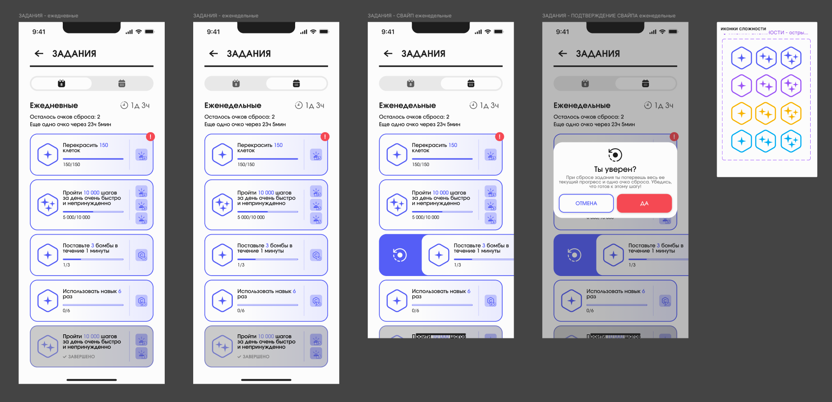

Дизайн экрана заданий

Выполнен дизайн экрана достижений, включающий отображение прогресса пользователя в выполнении заданий, визуализацию полученных и доступных для получения наград, а также интерфейс сбора достижений.

Основной экран представлен в виде карточек достижений, каждая из которых содержит информацию о названии задания, краткое описание условий его выполнения, текущий прогресс и возможную награду в виде звезд. Цвета карточек позволяют различать завершённые, активные и неактивные достижения. При наличии новой награды пользователь уведомляется значком-индикатором на соответствующей карточке, что повышает вовлечённость и способствует своевременному взаимодействию с системой.

«Попап» с наградами можно открыть, нажав на иконку подарка в правом верхнем углу экрана. Он реализован в виде вертикальной шкалы прогресса, где награды сгруппированы по пороговым значениям накопленных баллов. Каждому уровню соответствует набор иконок, визуализирующих доступные типы наград. Прогресс пользователя отмечен выделением уже полученных наград и активных уровней, а также кнопкой «ЗАБРАТЬ НАГРАДУ» при достижении нового уровня. Система также поддерживает возможность отложенного получения наград (рисунок 15).

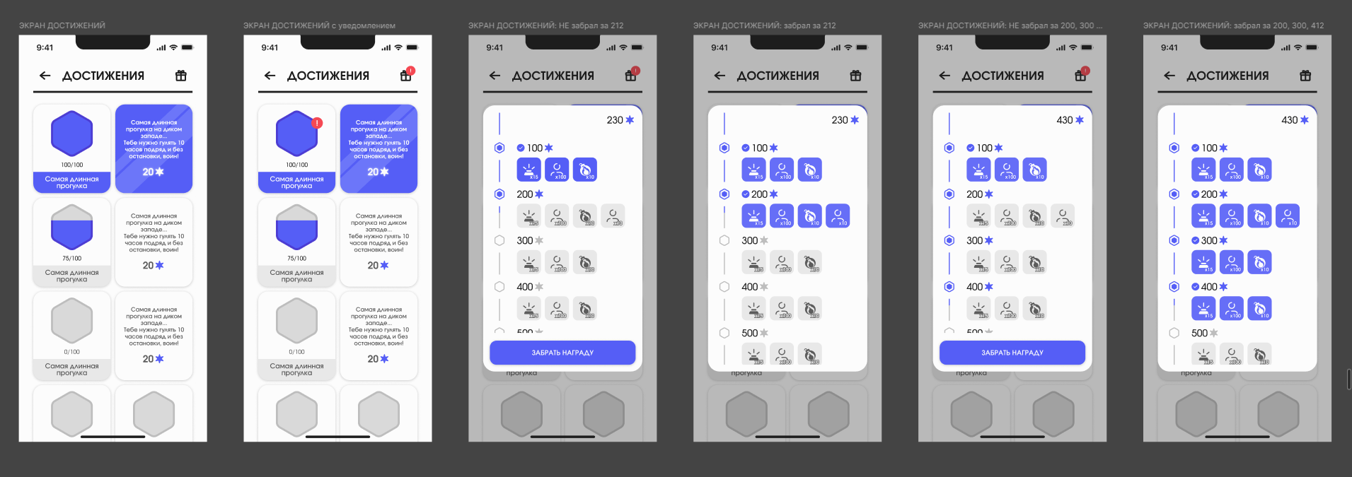

Дизайн экрана достижений

Обновлен дизайн аккаунта игрока. В новой версии экрана переработана структура представления пользовательской информации, а также стали более заметными и различимыми важные элементы интерфейса. Была изменена цветовая схема: кнопки действий получили ярко выраженное цветовое кодирование — оранжевый для блока «Достижения», желтый для «Статистики», лиловый для «Друзей» и фиолетовый для «Доната», что повышает визуальную иерархию и облегчает навигацию.

Переработка улучшила читаемость контента и позволила визуально разгрузить экран, обеспечив более современный и лаконичный внешний вид (рисунок 16).

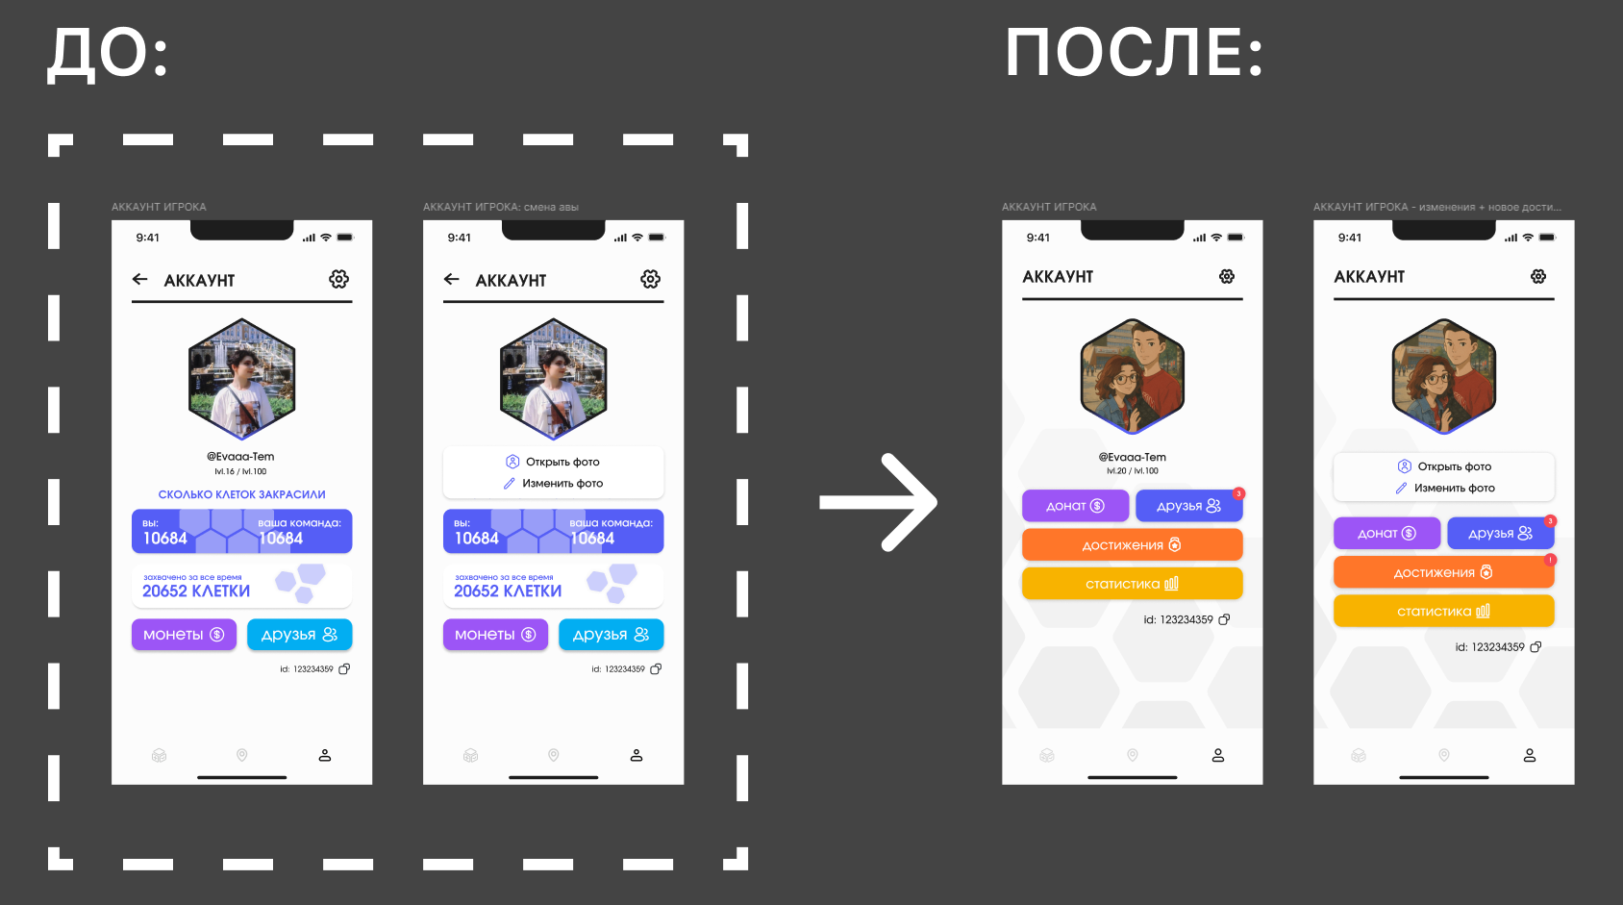

Дизайн аккаунта игрока

Обновлен дизайн аккаунта другого игрока. Произведена переработка экрана профиля другого игрока с учётом различных состояний: «не друг», «ожидает подтверждения» и «друг». Интерфейс получил унифицированную стилистику с собственным профилем пользователя, включая обновлённую цветовую палитру для навигационных кнопок, а также индикацию статуса дружбы с использованием контекстных иконок.

Кнопки «Навыки», «Достижения» и «Статистика» выполнены в едином стиле с основной версией аккаунта, что обеспечивает визуальное и функциональное соответствие. Введённый маркер действия (например, значок ожидания подтверждения) информирует пользователя о текущем статусе взаимодействия с другим игроком, не перегружая интерфейс (рисунок 17).

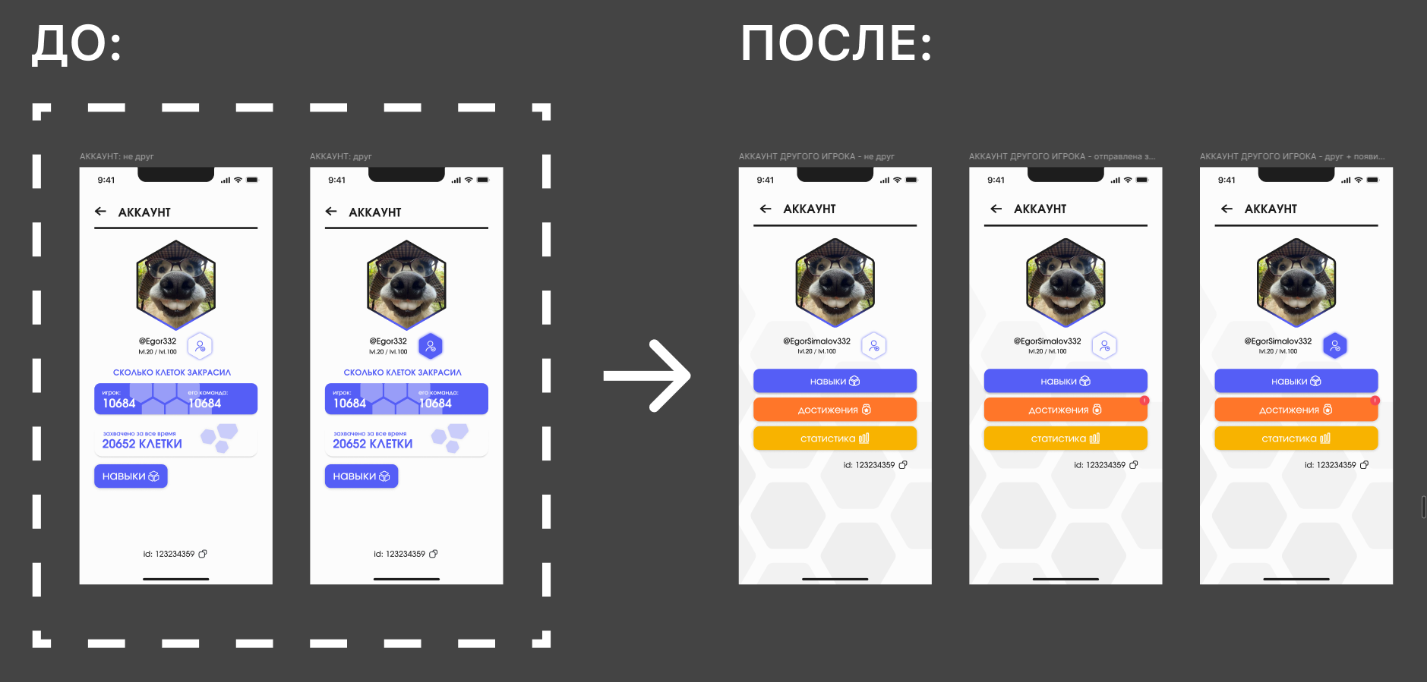

Дизайн аккаунта другого игрока

Выполнен дизайн системы фильтрации событий. Реализован дизайн интерфейса фильтрации событий, обеспечивающий пользователю гибкий выбор критериев для отображения релевантного контента.

Фильтры оформлены в виде отдельных интерактивных блоков с переключателями, множественным выбором, строкой ввода и выпадающими списками. Визуально реализована чёткая структура с акцентом на активные фильтры, возможностью их сброса и отображением числа применённых ограничений. Также предусмотрено состояние «без фильтров», позволяющее быстро вернуться к полному списку событий. Такой подход способствует более эффективному поиску и обеспечивает высокую степень персонализации пользовательского опыта (рисунок 18).

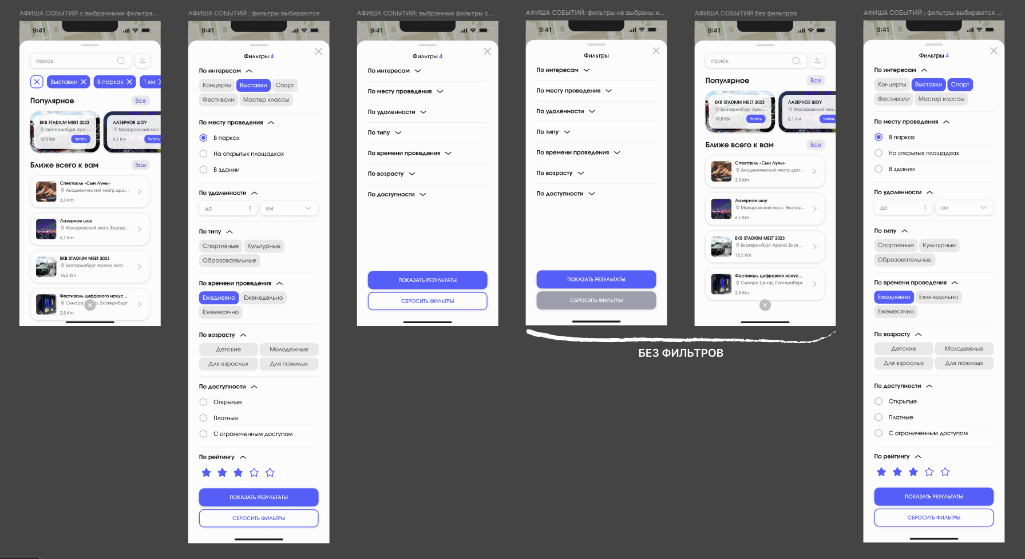

Дизайн системы фильтрации событий

Выполнен дизайн системы заявок на добавление в друзья с использованием «свайп-жестов» и визуальной обратной связи. Экран списка друзей дополнен «попапом» с новыми заявками (можно перейти в него, нажав на иконку в правом верхнем углу экрана), отображаемыми в едином стиле с остальными элементами списка, но с акцентом на действия («свайп» влево или вправо).

Реализован «свайп» вправо для принятия заявки и влево для ее отклонения (действия выделены цветом и сопровождаются соответствующими иконками). Такой подход обеспечивает прозрачность процесса добавления в друзья и повышает удобство взаимодействия с системой социальных связей.

Дополнительно реализовано состояние экрана при отсутствии входящих заявок — в этом случае отображается «заглушка» с нейтральной иконкой и поясняющим текстом, информирующим пользователя об отсутствии новых запросов на добавление в друзья.

Для повышения информативности на основном экране предусмотрен индикатор количества входящих заявок. Он отображается в виде счётчика, размещённого на иконке «попапа» с заявками в правом верхнем углу, что позволяет пользователю моментально определить наличие новых запросов. Индикатор обновляется динамически и исчезает после обработки всех заявок, повышая оперативность реакции и облегчая навигацию (рисунок 19).

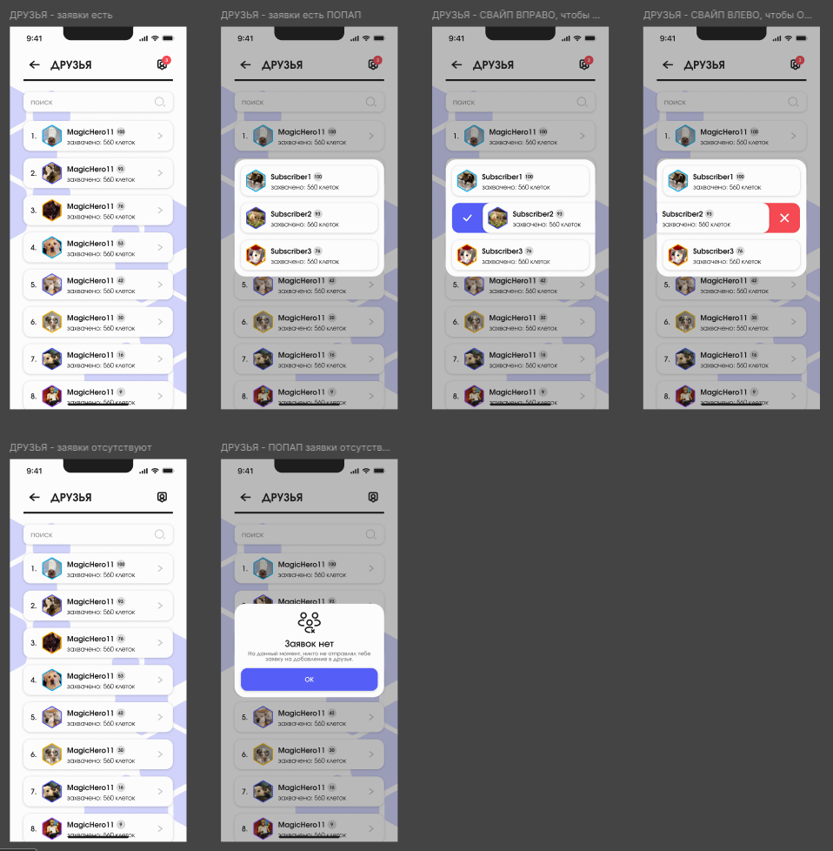

Дизайн системы заявок на добавление в друзья

В течение семестра была продолжена работа над дизайном мобильного приложения Around. В рамках проекта были созданы и обновлены макеты основных экранов, включая историю раундов, задания, достижения, статистику, а также экраны аккаунта пользователя и другого игрока. Дополнительно разработаны интерфейсы системы фильтрации событий и заявок на добавление в друзья.

Особое внимание уделялось обеспечению визуального единства интерфейса, улучшению навигации и соответствию современным требованиям к пользовательскому опыту. Все экраны выдержаны в едином стиле, что способствует удобству восприятия и интуитивному взаимодействию.

Выполненная работа способствовала углублению понимания принципов UX/UI-дизайна, а также развитию навыков проектирования интерфейсов для мобильных платформ в условиях командной разработки.

* + 1. Android-разработчик: Лепинских Максим Игоревич РИ-320943

Выполнена замена картографического сервиса, используемого в приложении, что позволило улучшить внешний вид и производительность карты (рисунок 20).

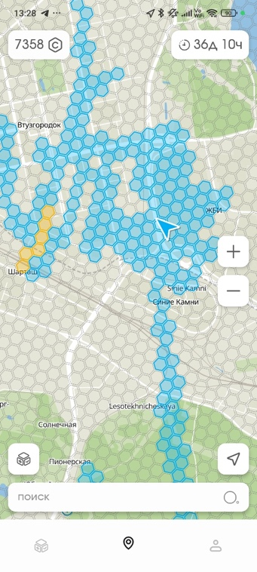

Замена картографического сервиса

Исправлены ошибки, возникающие при использовании различных цветовых тем, улучшена визуальная согласованность элементов на карте (рисунок 21).

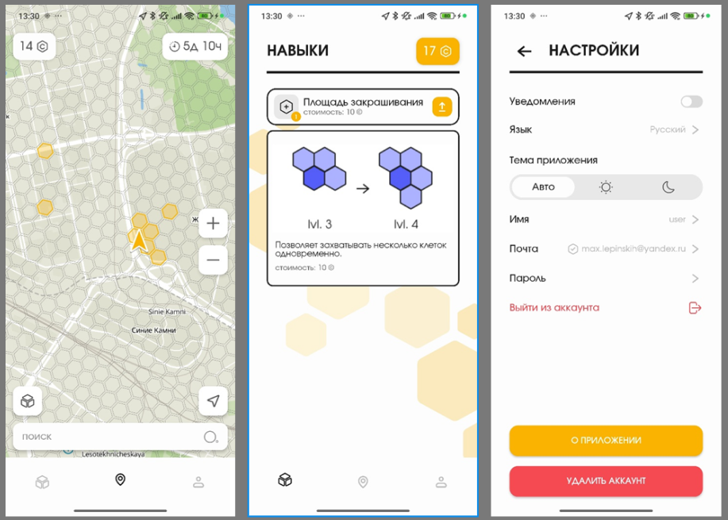

Стилизация элементов

Реализовано отображение событий на карте (рисунок 22).

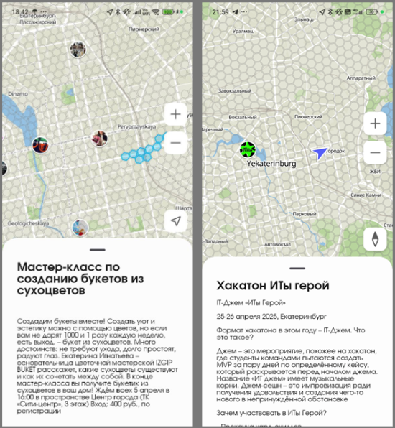

Отображение событий на карте

Добавлена возможность отображения других пользователей на карте (рисунок 23).

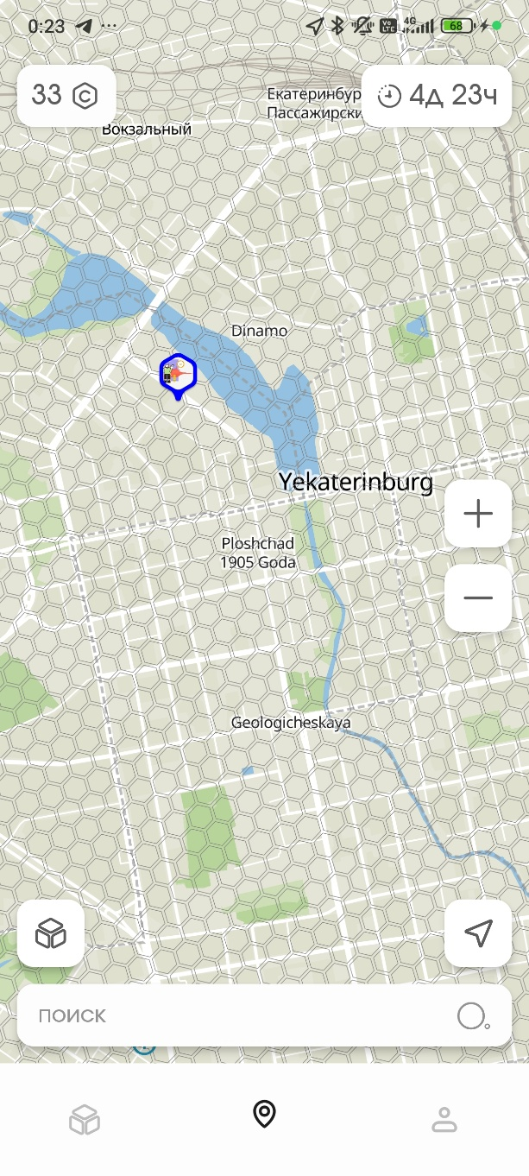

Отображение пользователей на карте

Реализована группировка событий на карте для удобства восприятия при большом количестве информации (рисунок 24).

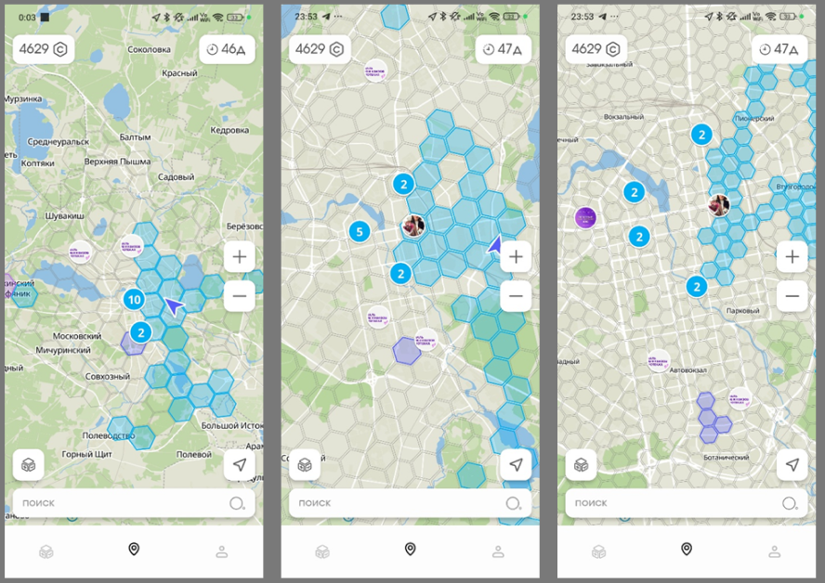

Группировка событий на карте

Разработан экран подтверждения электронной почты (рисунок 25).

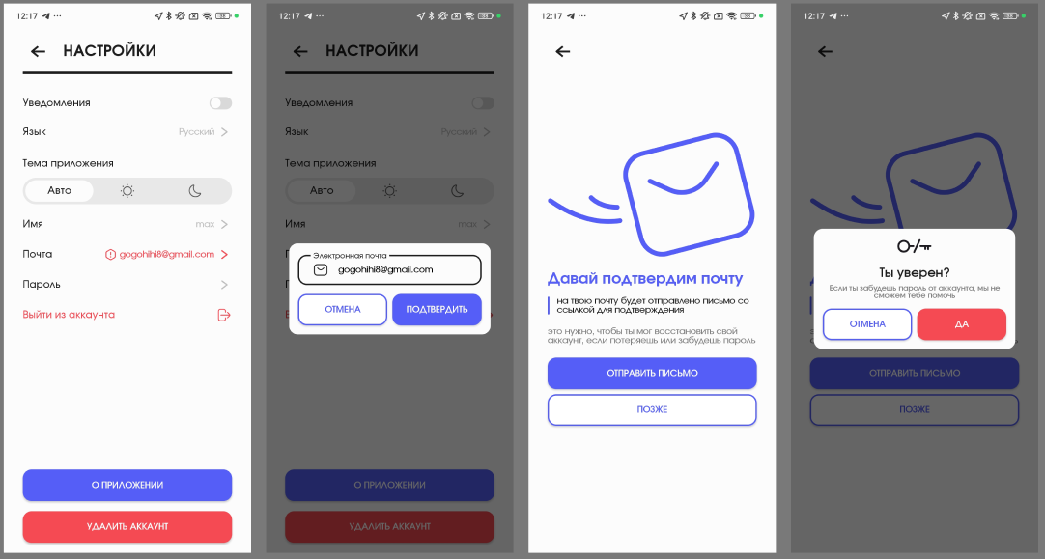

Экран подтверждения почты

Также была значительно улучшена отзывчивость карты при изменении масштаба, что позволило устранить зависания при длительном использовании. Реализован механизм автоматического определения начала и окончания движения пользователя, благодаря которому сервис определения местоположения запускается и останавливается в нужные моменты, экономя ресурсы устройства. Существенно снижено время загрузки элементов карты с 14 секунд до 0.5 секунды. Переработан механизм переходов между экранами, что сделало структуру приложения более надёжной. Кроме того, проведена работа по повышению общей производительности и устранению выявленных ошибок.

В течение семестра велась активная работа над функциональной частью мобильного приложения Around. Основное внимание было уделено улучшению работы карты, повышению производительности и надёжности, а также внедрению новых возможностей, таких как отображение событий и других пользователей. Существенно улучшена отзывчивость интерфейса при масштабировании и переключении между экранами.

Работа способствовала развитию навыков проектирования интерактивных интерфейсов, оптимизации производительности и адаптации под реальные сценарии использования в условиях командной разработки.

* + 1. Backend-разработчик: Горшков Эдуард Геннадьевич РИ-320933

Была реализована авторизация с помощью стороннего сервиса «Яндекс», что позволяет регистрироваться в системе с помощью аккаунта в сервисе. Ниже представлен листинг, в котором расположен код получения информации аккаунта пользователя в «Яндекс».

ResponseEntity<YandexPerson> response = restTemplate.exchange(getUserUrl, HttpMethod.*GET*, requestEntity, YandexPerson.class);  
YandexPerson person = response.getBody();  
String avatarUrl = String.*format*("https://avatars.yandex.net/get-yapic/%s/islands-retina-50",person.getDefault_avatar_id());  
return OAuthResponse.*builder*()  
 .user_id(person.getId())  
 .first_name("")  
 .last_name("")  
 .email(person.getDefault_email().toLowerCase())  
 .avatar(avatarUrl)  
 .build();

В данном коде отправляется запрос на получение информации об аккаунте в «Яндекс». Далее если запрос выполнен успешно, то из ответа запроса строится стандартизированная в системе модель ответа от сторонних сервисов, включающая в себя: идентификатор пользователя, имя, фамилию, почту. Также в эту модель добавляется заранее подготовленная ссылка на аватар пользователя.

Далее был реализован расчет призового фонда и награждение пользователей по итогам раунда. Таким образом, по окончанию раунда считается призовой фонд, места команд в раунде, коэффициент участия пользователей в игре в своей команде и награда пользователей.

RoundCityPrizePool pool = prizePoolCalcualtor.calculate(round,city,userCountByTeam,chunksAllByTeam);  
  
TeamResultsAndUserWeights truw = calculateTeamResultsAndUserWeights(round,city,contenderTeams,contenderTeamMapUsers, userCountByTeam);  
List<RoundCityUserResult> userResults = userResultsCalculator.calculate(round,city,pool,truw.userWeights);

return new RoundResults(pool, truw, userResults);

В данном листинге кода представлен фрагмент кода, отвечающий за расчет результатов раунда. Сначала считается призовой фонд (призовой пул), далее в специальном для этого методе «calculateTeamResultsAndUserWieghts» просчитываются результаты и места команд, и коэффициенты участия пользователей в игре в командах. Далее по этим коэффициентам считаются результаты пользователей и их награды. Наконец, просчитанные данные подставляются в модель результаты раунда и возвращаются.

Также был настроен базовый CI/CD для более удобной доставки кода и развертывания серверной части приложения. В рамках настройки CI/CD был адаптирован Docker Compose [6] файл запуска контейнеров бэкенда и создан Jenkins job. CI/CD-процесс организован таким образом, что при появлении нового релизного тега в репозитории на платформе GitHub, Jenkins автоматически извлекает соответствующий коммит, собирает Docker-образ бэкенда и запускает его с использованием подготовленного Docker Compose файла.

Был проведена оптимизация обработки клеток, в рамках которой были созданы множество вариантов обработки и отправки текущего состояния клеток игрового поля: по веб-сокету и через REST-endpoint. В качестве вариантов передачу по веб-сокету были рассмотрена порционная передача в форматах: стандартном Json, GeoJson, в бинарном представлении. А в REST-endpoint рассматривались форматы: стандартный Json, Json c ограничением по вьюпорту, GeoJson и GeoJson с ограничением по вьюпорту. Самым эффективным способ является REST-endpoint со стандартным Json форматом клеток. Этот формат оказался самым быстрым благодаря использованию стороннего модуля «Postgis» для базы данных «PostgreSQL» [5] и отсутствию лишних преобразований, способных замедлить работу.

Была реализована механика ежедневных заданий пользователя. Ниже представлен листинг кода метода создания ежедневного задания для пользователя. В метод поступают модели ежедневного задания, пользователя, настроек игры и даты. Затем создается модель ежедневного задания, привязанного к пользователю, дополнительно указывается дата привязки задания к пользователю из входных данных метода. Значение, при котором задание будет считаться выполненным, рассчитывается с помощью отдельного сервиса «rewardCalculationService» и его метода «calculateCompletionValue» с использованием настроек игры, стартового значения сложности задания и уровня пользователя. Награды считаются с помощью метода «generateRewards» из значений настроек игры, пользователя и сложности.

private UserTask buildUserTask(Task task, GameUser user, GameSettings settings, LocalDate date) {  
 TaskDifficult difficulty = task.getDifficult();  
 return UserTask.*builder*()  
 .task(task)  
 .user(user)  
 .date(date)  
 .completionValue(rewardCalculationService.calculateCompletionValue(settings, difficulty.getCompleteConditionStartValue(), user.getLevel()))  
 .rewards(generateRewards(settings, user, difficulty))  
 .build();  
}

Далее была создана механика достижений пользователя.

private List<UserAchievement> generateUserAchievements(GameUser user) {  
 List<UserAchievement> userAchievementList = new ArrayList<>();  
 achievementService.findAll().forEach(achievement ->  
 userAchievementList.add(UserAchievement.*builder*()  
 .achievement(achievement)  
 .user(user)  
 .build())  
 );  
 return userAchievementList;  
}

Выше представлен код метода добавления достижений пользователя при создании пользователя в системе. В этом методе каждое достижение, существующее в системе, присваивается для пользователя, чтобы он имел возможность увеличивать прогресс выполнения достижения. Также в рамках механики достижений пользователя был реализована механики прогресс специальной валюты (звезд) пользователя. Где за достижения очередного количества звезд, при выполнении достижения, пользователь может получить награду.

Были созданы endpoint’ы статистики пользователя, команд и лидерборд пользователей.

@GetMapping("/users/leaderboard")  
public ResponseEntity<UserLeaderboardDTO> getLeaderboard(  
 @RequestParam(value = "rounds",required = false,defaultValue = "") List<Integer> rounds,  
 @RequestParam(value = "cities",required = false,defaultValue = "") List<Integer> cities,  
 @RequestParam(value = "users",required = false,defaultValue = "") List<Integer> users,  
 @RequestParam("limit") @Schema(description = "min 0, max 100") Integer limit) {  
 List<GameUser> topUsers = userService.getTopUsersByChunks(  
 rounds.stream().map(roundService::getRoundById).toList(),  
 users.stream().map(userService::findById).toList(),  
 limit, false);  
 List<City> citiesList = cities.stream().map(cityService::findById).toList();  
 return ResponseEntity.*ok*(userLeaderboardDTOMapper.apply(topUsers,citiesList));  
}

Выше представлен код метода endpoint’а получения таблицы пользователей-лидеров на сервере.

В параметрах запроса к endpoint’у можно указать необязательные поля:

* «rounds» – список из идентификаторов раундов системы;
* «cities» – список из идентификаторов городов системы;
* «users» – список из идентификаторов пользователей системы;
* «limit» – число, обозначающее ограничение в количестве пользователей-лидеров в ответе.

Далее с помощью метода «getTopUsersByChunks» сервиса «userService» получается список из пользователей, отсортированный по количество захваченных клеток. Потом валидируется список городов. Наконец, этот список пользователей преобразуется в таблицу пользователей-лидеров и возвращается в ответе.

В начале семестра уже был разработан базовый функционал серверной части проекта: система раундов, механика захвата клеток, работа с веб-сокетами и прочее. В данном семестре была проведена работа по оптимизации обработки клеток, были созданы механики ежедневных заданий, достижений, награждения пользователя по результатам раунда, была добавлена дополнительная статистика. Таким образом, к базовому функционалу добавились механики, развивающие и дополняющие концепцию проекта.

* + 1. Геймдизайнер: Ватлин Алексей Юрьевич РИ-320946

Были проведены расчеты влияния уровня пассивной способности «площадь покраски» на число зарабатываемых монет.

Исходя из графического представления изменения навыка по уровням и обычного передвижения пользователя были получены следующие данные (рисунок 26).

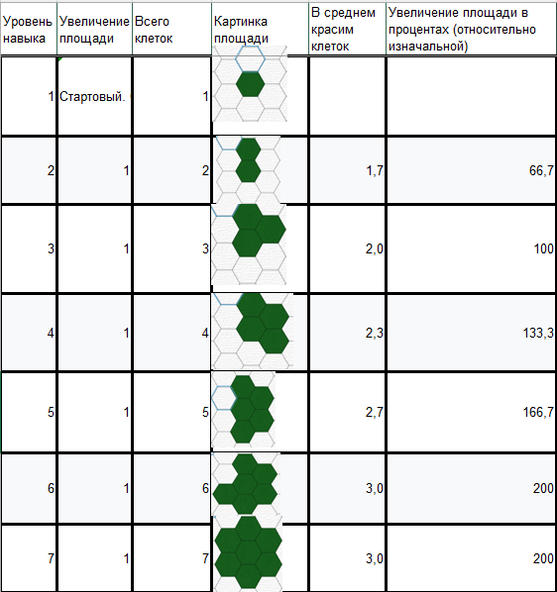

Увеличение заработка пользователя от уровня навыка «площади покраски»

Исходя из среднестатистических данных были произведены расчеты ежедневного заработка игрока (как в монетах, так и в опыте).

На основе этой информации была подобрана формула для подсчета опыта необходимого для достижения следующего уровня игроком.

Формула (1) для расчета опыта для следующего уровня

$x = A ×(1+B),$ (1)

где x – опыт, необходимый для достижения следующего уровня;

A – опыт необходимый для достижения предыдущего уровня;

B – коэффициент роста.

Как можно увидеть из формулы уровень растет по экспоненте, а с учетом того, что у нас в игре 100 уровней ближе к середине значения опыта становятся слишком большими. Поэтому начиная с 31 уровня значение «коэффициента роста» уменьшается на определенное число каждые 10 уровней.

Были произведены расчеты цен улучшения каждого навыка и расходника на один уровень. Использовалась простая формула, где к цене за предыдущий уровень прибавляется заранее определенная константа.

Была составлена формулу расчета призового фонда и его распределения между игроками, это было оформлено в виде интерактивной таблицы, где можно посмотреть, как меняется награда игрока в зависимости от его вклада и активности на протяжении сезона.

Формула была сделана масштабируемой в зависимости от общей активности игроков и их количества.

Формула (2) для расчета опыта для следующего уровня

$x = A ×B ×C+D,$ (2)

где x – общий размер призового фонда;

A – число активных игроков в текущем сезоне;

B – среднее число всех покрашенных клеток за сезон;

C – коэффициент величины награды;

D – всего покрашенных клеток на карте.

Помимо этого, происходит расчет индивидуальной ценности игрока, которая зависит как от общего числа покрашенных клеток (чтобы стимулировать передвигаться постоянно, а не в день окончания сезона) за сезон, так и оставшихся незакрашенными другими пользователями на конец сезона.

Была продумана система ежедневных и еженедельных заданий, а также сами задания для ее функционирования.

Пользователю предоставляется 5 заданий различной сложности каждый день: 3 обычных, 1 среднее и 1 сложное. Большинство заданий имеют свои аналоги различной сложности, но помимо этого существуют и так называемые «уникальные» задания, то есть имеющие только одну сложность.

Сами задания выбираются случайно из общего списка заданий. Задания не будут повторяться до тех пор, пока все задания из списка не будут показаны.

У пользователя есть 3 попытки поменять непонравившееся задание, после использования попытки она восстановится спустя 24 часа.

Задания масштабируется по своей сложности и награде (если это логически обосновано)

Еженедельные задания работают по тем же принципам, но рассчитаны на больший временный промежуток. В рамках этих заданий сложно придумать что-то уникальное, что не приелось бы пользователю за неделю, поэтому подобных заданий здесь нет и не планируется.

Была рассчитана стоимость расходников, исходя из данных предыдущих пунктом. Их стоимость увеличивается каждые 10 уровней, чтобы соответствовать увеличивающемуся заработку игрока.

Была подготовлена интерактивная таблица для расчета прогресса пользователя (роста его уровня), исходя из среднестатистических данных. Эта таблица поможет при изменении игрового баланса и оценки влияния новых механик игры (рисунок 27).

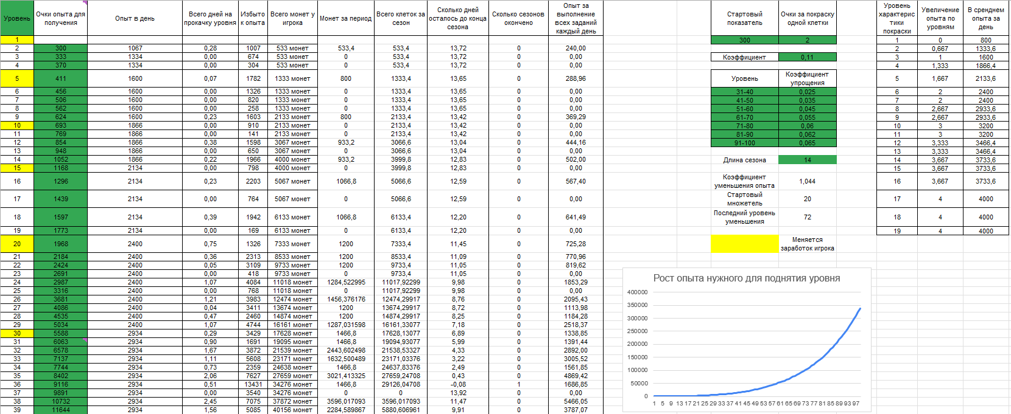

Прогнозирование скорости роста уровня игроков

Было подготовлено порядка 30 идей для внутриигровых событий. Часть из них была одобрена командой и планируется к реализации, часть была отброшена или отложена на неопределенный срок.

В процессе проектирования были предложены и описаны различные игровые события и командные навыки.

Одним из событий стала «Двигающаяся зона». На карте появляется зона определённого радиуса, которая медленно перемещается по заранее заданному или случайному маршруту. Игрок, находясь внутри этой зоны, начинает заполнять шкалу прогресса. По достижении 100% прогресса игрок получает награду, а зона исчезает. Скорость движения зоны составляет 12 клеток в минуту. Событие ограничено по времени (например, 30–60 минут) либо завершается после достижения прогресса одним из участников. Награда включает расходуемые предметы, внутриигровую валюту, опыт или временный бонус (например, ускорение покраски).

Также был разработан сценарий события под названием «Вирус». В случайных местах карты появляются очаги заражения, представленные клетками специального цвета. Каждая такая зона раз в определённый промежуток времени (5–10 минут) расширяется, заражая одну соседнюю клетку. Игроки должны сдерживать распространение вируса, перекрашивая заражённые клетки. Сложность может заключаться в увеличенном времени перекраски или необходимости длительного нахождения на клетке. В рамках события может быть предусмотрена общая цель — не допустить заражения более определённого процента карты. За участие в очистке карты игроки получают опыт, валюту или бонусы.

Были предложены концепты командных навыков. Один из них — «Цепь цвета». Навык активируется двумя игроками, находящимися в одной точке. При последующем движении в разные стороны между ними формируется окрашенная линия, действующая до тех пор, пока сохраняется допустимая дистанция. Эффект прекращается при превышении этой дистанции, но может быть возобновлён при сближении. Длительность действия — от одной до двух минут, перезарядка — от четырёх до восьми часов.

Ещё один навык — «Цветовая слепота» — активируется тремя игроками и создаёт зону, в которой все окрашенные клетки отображаются искажённо или в одном цвете, затрудняя ориентацию противников. Эффект не влияет на фактическую принадлежность клеток. Навык действует от пяти до семи минут, перезарядка составляет 10–16 часов.

Кроме того, был подготовлен концепт системы противодействия использованию запрещённого программного обеспечения, а также предложены модели соотношения премиальной валюты к базовой и расчёты стоимости косметических предметов, приобретаемых как за монеты, так и за премиум-валюту.

Все предложенные игровые механики были структурированы и отражены в дизайнерском документе. В ходе работы были описаны логика игровых систем и рассчитаны ключевые величины, необходимые для первичного запуска приложения.

ЗАКЛЮЧЕНИЕ

В ходе выполнения проектной работы был разработан программный продукт – мобильное Android-приложение Around, направленное на популяризацию активного образа жизни и социализацию городского сообщества через соревновательные игровые механики, основанные на использовании геолокации мобильного устройства.

Разработка продукта велась на основе технического задания, содержащего конкретные функциональные, эксплуатационные и иные требования (приложение А). На текущем этапе реализации большинство ключевых требований успешно выполнены. Пользователи могут регистрироваться, авторизоваться в приложении, взаимодействовать с картой, видеть местоположение друзей, участвовать в игровых раундах. Передача и обновление данных геолокации происходит с минимальной задержкой, обеспечена скорость отклика на действия пользователей в рамках требований технического задания. Таким образом, программный продукт соответствует заявленным функциональным характеристикам и удовлетворяет основным потребностям целевой аудитории.

Для оценки качества работы разрабатываемого мобильного приложения применялось тестирование. Были выявлены и устранены дефекты, связанные позиционированием карты и нестабильной работой элементов пользовательского интерфейса. Ни одна из найденных ошибок не носила критического характера и не приводила к отказу приложения. Можно заключить, что продукт демонстрирует устойчивую работоспособность.

Перспективы развития системы в рамках геймификации – введение сезонных ивентов, запуск «античит»-системы. В рамках развития серверной части целесообразно внедрить масштабируемую облачную инфраструктуру и инструменты аналитики пользовательской активности. Важное направление – развитие веб-направления, которое значительно повысит узнаваемость бренда проекта. Дополнительным направлением может стать адаптация продукта под муниципальные проекты, связанные с развитием городской среды и стимулированием здорового образа жизни.

В ходе работы над проектом в рамках данного семестра произошел переход от развития базовых технических механик и создания экранов приложения к реализации игровых механики и более сложного функционала, направленного на улучшение пользовательского и игрового опыта.

Техническое задание на разработку мобильного приложения Around рассчитано на завершение разработки программного продукта к началу четвертого квартала 2025 года, однако даже в рамках данного семестра, команда разработки продемонстрировала значительный успех в выполнении большей части требований технического задания, например скорости отклика и загрузки данных, создания резервных копий backend-части.

СПИСОК ИСПОЛЬЗОВАННЫХ ИСТОЧНИКОВ

1. HashiCorp Packer [Электронный ресурс] : официальный сайт. – URL: https://www.packer.io/docs (дата обращения: 01.05.2025).
2. Android Developers Documentation [Электронный ресурс]. – URL: https://developer.android.com (дата обращения: 26.05.2025).
3. Jetpack Compose Documentation [Электронный ресурс]. – URL: https://developer.android.com/jetpack/compose (дата обращения: 26.05.2025).
4. MapLibre API. Official documentation [Электронный ресурс]. – URL: https://maplibre.org/maplibre-gl-js/docs/API/ (дата обращения: 26.05.2025).
5. PostgreSQL: The world’s most advanced open source relational database [Электронный ресурс]. – URL: https://www.postgresql.org/docs/ (дата обращения: 26.05.2025).
6. Docker Documentation [Электронный ресурс]. – URL: https://docs.docker.com (дата обращения: 26.05.2025).
7. Paparazzi: Screenshot testing library for Jetpack Compose. GitHub [Электронный ресурс]. – URL: https://github.com/cashapp/paparazzi (дата обращения: 26.05.2025).
8. TypeScript Handbook [Электронный ресурс]. – URL: https://www.typescriptlang.org/docs/ (дата обращения: 26.05.2025).
9. Jenkins User Documentation [Электронный ресурс]. – URL: https://www.jenkins.io/doc/ (дата обращения: 26.05.2025).
10. (обязательное)  
      
    Выдержка требований из технического задания на создание мобильной игры Around для популяризации активного образа жизни и социализации городского сообщества.

